DIOGO BONET

FELIPE VERMELHO

GABRIEL MOCELLIN

JOÃO TRIGO

JOÃO PEDRO

NICOLAS PERALTA

RELAÇÃO DE ARTEFATOS

ESPECIFICAÇÃO DO PROJETO

- GOT AN IDEA -

**Aviso**:

Personalize os textos em **AZUL** e altere esses textos personalizados para a cor **PRETA**, para a versão de entrega deste documento.

Este quadro de aviso e todos os textos em **AZUL** de orientação devem ser retirados na versão de entrega deste documento.

Trabalho apresentado como requisito parcial para a disciplina de **Experiência Criativa – Projetando Soluções Computacionais**, do curso de Bacharelado em Engenharia de Software, da PUCPR.

Orientadoras:

Profa. Cristina Verçosa P. B. de Souza

Profa. Rosilene Fernandes

Curitiba

2023

SUMÁRIO

ARTEFATO 1: Quadro “3 Objetivos” 3

ARTEFATO 2: Quadro “é – não é – faz – não faz” 4

ARTEFATO 3: Quadro “Visão de Produto”. 5

ARTEFATO 4: Canvas PBB 6

ARTEFATO 5: Relação de User Stories 7

ARTEFATO 6: Diagrama Entidade-Relacionamento (DER) 8

ARTEFATO 7: Diagrama de Classes 9

ARTEFATO 8: Demais Diagramas 10

REFERÊNCIA BIBLIOGRÁFICAS 11

ÍNDICE DE ILUSTRAÇÕES

Figura 1 – Quadro “3 Objetivos”. 3

Figura 2 – Quadro “é – não é – faz – não faz”. 4

Figura 3 – Quadro "Visão de Produto". Fonte: AGUIAR, F. 2018. 5

Figura 4 – Canvas PBB: "Product Backlog Building". Fonte: AGUIAR, F. 2018. 6

Figura 5 - User Stories e Critérios de Aceite. Fonte: AGUIAR, F. 2018. 7

Figura 6 – Exemplo: DER construído com de engenharia reversa (MySQL Workbench). 8

Figura 7 – Exemplo: Diagrama de Classes. 9

Figura 8 – Exemplo: Diagrama de Atividades. 10

Figura 9 – Exemplo: Diagrama de Máquina de Estados. 11

# ARTEFATO 1: Quadro “3 Objetivos”

|  |  |
| --- | --- |
| **ARTEFATO 1**: Quadro “3 Objetivos” | |
| **NOME DO PRODUTO**: | |
| **OBJETIVOS** | **DESCRIÇÃO** |
| 1 | Conectar pessoas com ideias a colaboradores, investidores e doadores. |
| 2 | Possibilitar pessoas a concretizarem suas ideias. |
| 3 | Fomentar o mercado de Startups. |

Figura – Quadro “3 Objetivos”.

# ARTEFATO 2: Quadro “é – não é – faz – não faz”

|  |  |
| --- | --- |
| **ARTEFATO 2**: Quadro “é – não é – faz – não faz” | |
| **NOME DO PRODUTO**: | |
| **É**  •Rede social  • Parteira de ideias  • Ambiente para idealizadores e sonhadores | **Não é**  • Linkedin  • Não é uma Hot-Milk  • Mercado |
| **Faz**  • Juntar pessoas em um projeto  • Fornece visibilidade para novas ideias  • Realizar investimento ou doação em um projeto | **Não faz**  • Não faz venda de produtos e ideias  • Não intermedia a negociação |

Figura – Quadro “é – não é – faz – não faz”.

# ARTEFATO 3: Quadro “Visão de Produto”.

Para ... 🡪

É um ... 🡪

Que ... 🡪

Ao contrário de ... 🡪

O nosso produto ... 🡪

|  |  |
| --- | --- |
| **ARTEFATO 3**: Quadro “Visão de Produto” | |
| **NOME DO PRODUTO**: | |
| **CLIENTE-ALVO** | Pessoas com ideias, desenvolvedores, investidores e gestores. |
| **CATEGORIA-SEGMENTO** | Rede social voltada para inovação. |
| **BENEFÍCIO-CHAVE** | Juntar pessoas em um único propósito. |
| **DIFERENCIADO-CHAVE** | Mostrar o potencial criativo das pessoas. |
| **META-VALOR.** | Impulsionar projetos. |

Figura – Quadro "Visão de Produto". Fonte: AGUIAR, F. 2018.

# ARTEFATO 4: Canvas PBB

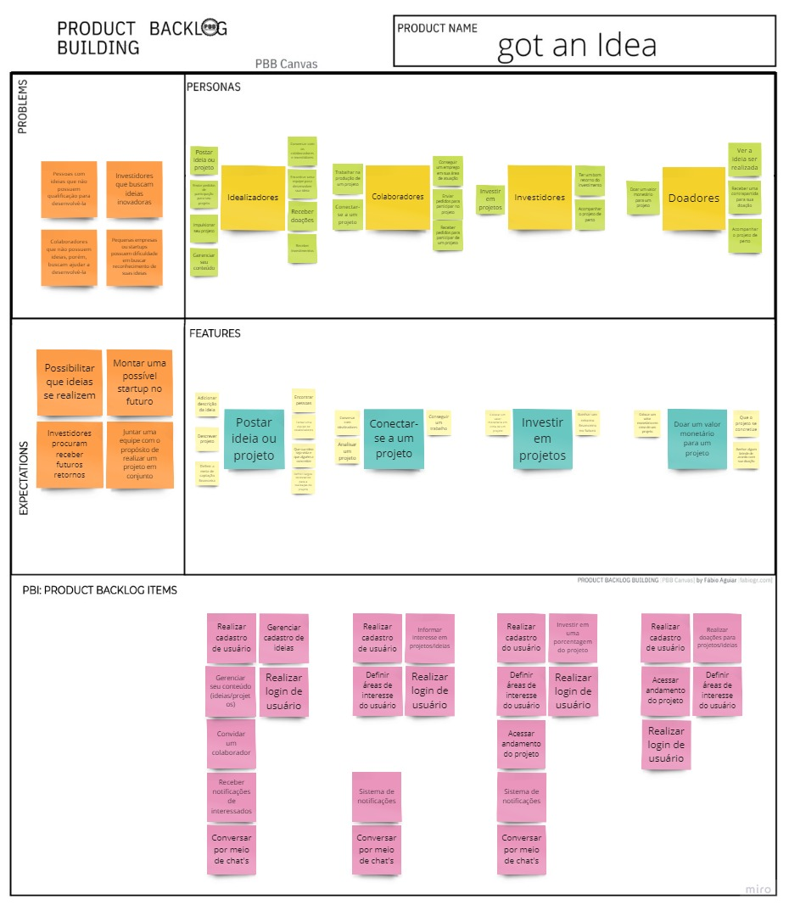

SPRINT 1:

Figura 4 – Canvas PBB: "Product Backlog Building". Fonte: AGUIAR, F. 2018.

# ARTEFATO 5: Relação de User Stories

|  |  |
| --- | --- |
| **HISTÓRIA DO USUÁRIO 1 - PBI**: Gerenciar Cadastro de Ideias | |
| **Como: IDEALIZADOR**  **Posso: GERENCIAR CADASTRO DE IDEIAS**  **Para: DEFINIR CARGOS NECESSÁRIOS PARA A REALIZAÇÃO DO PROJETO** | |
| **Critério de**  **Aceite 1** | **DADO QUE: Preciso de uma equipe de colaboradores para realizar um projeto.**  **QUANDO: Gerencio o cadastro de ideias e preencho o formulário corretamente.**  **ENTÃO: Posso criar uma postagem com minha ideia.** |
| **Critério de**  **Aceite 2** | **DADO QUE: Preciso de uma equipe de colaboradores para realizar um projeto.**  **QUANDO: Gerencio o cadastro de ideias e preencho o nome da ideia com menos de dois caracteres.**  **ENTÃO: Não consigo criar uma postagem com minha ideia.** |

|  |  |
| --- | --- |
| **HISTÓRIA DO USUÁRIO 2 - PBI**: Realizar Login de Usuário | |
| **Como: IDEALIZADOR**  **Posso: REALIZAR LOGIN DE USUÁRIO**  **Para: TER ACESSO AS FUNÇÕES DE IDEALIZADOR** | |
| **Critério de**  **Aceite 1** | **DADO QUE: Preciso acessar meu perfil**  **QUANDO: Preencho meus dados corretamente**  **ENTÃO: Conecto na minha conta e posso visualizar meu perfil** |
| **Critério de**  **Aceite 2** | **DADO QUE: Preciso acessar meu perfil**  **QUANDO: Preencho minha senha incorretamente**  **ENTÃO: Não consigo realizar o login** |

|  |  |
| --- | --- |
| **HISTÓRIA DO USUÁRIO 3 - PBI**: Realizar Cadastro de Usuário | |
| **Como: COLABORADOR**  **Posso: REALIZAR CADASTRO DO USUÁRIO**  **Para: CONSEGUIR UM TRABALHO** | |
| **Critério de**  **Aceite 1** | **DADO QUE: Preciso achar um emprego na minha área**  **QUANDO: Realizo o cadastro de usuário e preencho um CPF que ainda não foi utilizado**  **ENTÃO: Consigo criar uma conta e aplicar para emprego em projetos** |
| **Critério de**  **Aceite 2** | **DADO QUE: Preciso achar um emprego na minha área**  **QUANDO: Realizo o cadastro de usuário e preencho um CPF que já foi utilizado**  **ENTÃO: Não consigo criar uma conta e aplicar para emprego em projetos** |

Figura 5 - User Stories e Critérios de Aceite. Fonte: AGUIAR, F. 2018.

# ARTEFATO 6: Diagrama Entidade-Relacionamento (DER)

Um Diagrama Entidade-Relacionamento (**DER**) ilustra como “entidades” (como p. ex.: pessoas, objetos ou conceitos), se relacionam dentro de um sistema.

A figura a seguir apresenta uma instância exemplo, como padrão para entrega.

|  |
| --- |
| **ARTEFATO 6:** Diagrama Entidade-Relacionamento (DER) |
|  |

Figura – Exemplo: DER construído com de engenharia reversa (MySQL Workbench).

# ARTEFATO 7: Diagrama de Classes

O Diagrama de Classes da UML representa a estrutura e relações entre as classes de um produto de software orientado a objetos.

**Importante**:

* Esta seção é opcional, apenas para produto de software orientado a objetos.
* A equipe deve combinar com a banca de professores todos os artefatos de especificação.

A figura a seguir apresenta uma instância exemplo, como padrão para entrega.

|  |
| --- |
| **ARTEFATO 7:** Diagrama de Classes |
|  |

Figura – Exemplo: Diagrama de Classes.

# ARTEFATO 8: Demais Diagramas

1. Diagrama de Atividades (da disciplina de Criação de Modelos Computacionais)

|  |
| --- |
| **ARTEFATO 8.1:** Diagrama de Atividades |
|  |

Figura – Exemplo: Diagrama de Atividades.

1. Diagrama de Máquina de Estado (da disciplina de Criação de Modelos Computacionais)

|  |
| --- |
| **ARTEFATO 8.2:** Diagrama de Classes |
|  |

Figura – Exemplo: Diagrama de Máquina de Estados.

# REFERÊNCIA BIBLIOGRÁFICAS

AGUIAR, F. **Product backlog building: concepção de um product backlog efetivo**. 2018. Disponível em: <https://speakerdeck.com/fabiogr/product-backlog-building>. Acesso em: 10 fevereiro 2022.

AGUIAR, F. **PBB_Canvas Template**. 2018. Disponível em: <http://www.productbacklogbuilding.com/canvas/PBB_Canvas.pdf>. Acesso em 10 de fevereiro de 2022.

SCHWABER, K.; SUTHERLAND, J. **Guia do SCRUM - o guia definitivo para o Scrum: as regras do jogo**. 2020. Disponível em: <https://scrumguides.org/docs/scrumguide/v2020/2020-Scrum-Guide-Portuguese-European.pdf>. Acesso em: 10 fevereiro 2022.